**«Добро к добру»**

Сегодня, то есть 31 января 2019 года, нам, пенсионерам, членам клуба «Встреча» при ЦСО, довелось побывать в школе-интернате. Дети встретили нас тепло, дружелюбно. Проводили нас в зал, где показали кукольный спектакль, подготовленный под руководством педагога-организатора Коноваловой Е.В. Играли дети отлично!

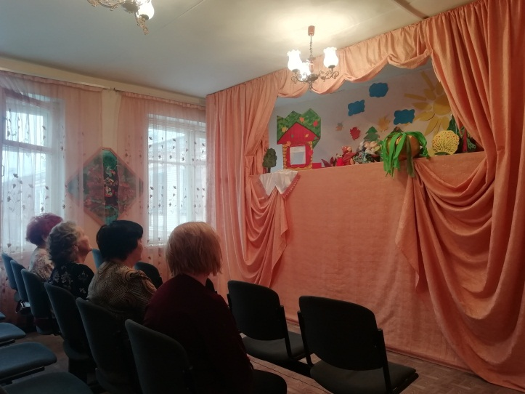

А потом проводили нас в другой зал, где был накрыт стол для чаепития. Ребята угостили вкусным тортом, испеченным детьми своими руками с воспитателем Рябовой О.Ю. Здесь мы все вместе читали стихотворения, общались, пили чай с конфетами. Рассказали детям о трудном послевоенном времени, о работе в школе-интернате.

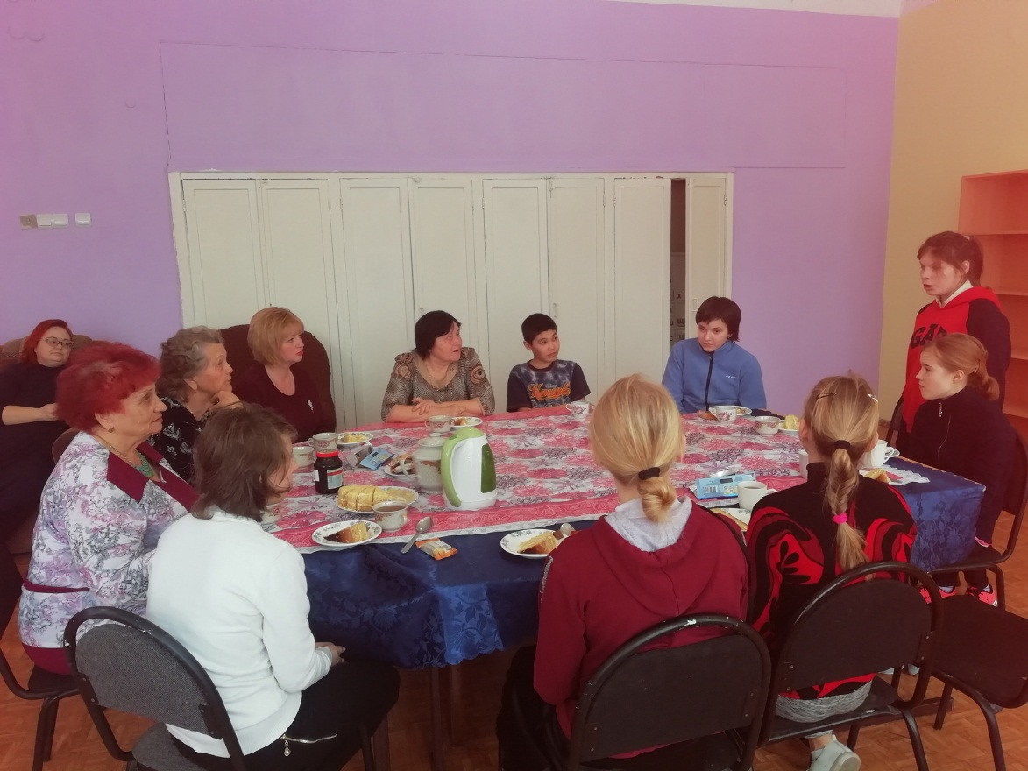

Мы подарили детям частичку своей души в виде теплых носочков и вкусного варенья. А ребята и воспитатели Никишина Л.Е. и Яшкина Т.Ю. на память подарили нам комнатные цветы. Очень все понравилось, мы благодарны детям и педагогам.

**Ветераны труда:** Уткина Татьяна Владимировна, Галактионова Антонина Федоровна, Подкользина Любовь Петровна,

**Организатор:** Липнякова Наталья Михайловна

04.02.2019г.